
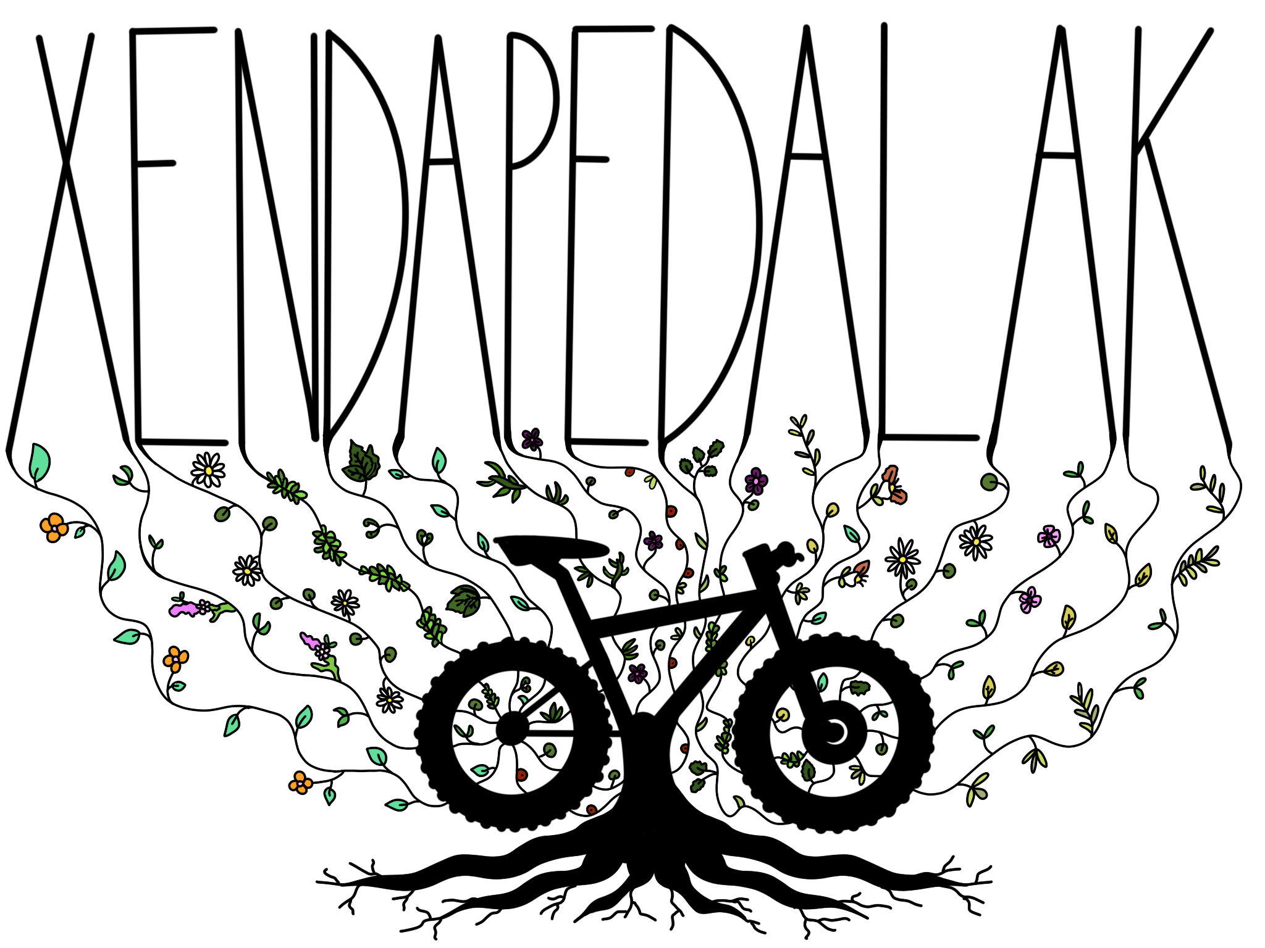
Nik, Xendapedalak Mendi Bizikleta Martxaren partaide naizen honek, ondokoa onartzen dut:

1. Araudia ezagutzen dut eta araudian aurkitzen diren puntu eta ohar guztiak onartzen ditut.
2. Proba ez lehiakorra dela onartzen dut.
3. Bide segurtasunaren legeei men egiten diet eta baita ekitaldi honetako arduradunei.
4. Nire erruz kirol edo bide istripuren bat gertatu ezkero, PIKUK KIROL KLUBAk, Legorretako Udalak eta ekitaldiarekin erlazioa duten orok erantzukizun askea dute nire gain.
5. Aurrekoak ez ditut arduradun egingo norbere osasun arazoak agertzen badira, jakitun izanik mota honetako probak osasun arazoak ekar lezaketela.
6. Aurrekoak ez ditut arduradun egingo norbere materialaren galera, lapurretak, apurketak...gertatzen badira.
7. Gune eta jaitsiera arriskutsuak egongo dira. Antolakuntzak emandako agindu eta ahoku guztiei kasu egingo diet eta proban aurkitzen diren seinaleak errespetatuko ditut.
8. Erizaineei sendaketa egiteko baimena ematen diet, kontziente egon edo ez. Proba bertan behera utziko dut erizainek nire osasunagatik komenigarri ikusten badute.
9. Dortsala propioa da. Izen ematean agertzen ez den beste inork ezin du erabili.
10. Edozein ondorio dela, antolakuntzak erabakitako denboratik kanpo geratuz gero proba berehala utziko dut.
11. Beste partaideak errespetatuko ditut eta baita ingurumena ere.
12. Antolakuntzak hartutako mota guztietako erabaki eta aldaketak onartuko ditut; bai ibilbidean aldaketak eta baita probar bertan behera uztea.
13. Gure araudiaz gain, proba honek Euskadiko Txirrindulari Federazioaren araudia ere legeztatzen du.
14. LOPD betez (Datu Pertsonalak Babesteko Lege Organikoa), nire datu pertsonalak PIKUK KIROL KLUBaren datu basera joango direla jakinarazten didate, nirekin kontaktuak jartzeko helbururarekin. Datuak gordetzea nahiko ez balitz, jarri kontaktuan email bidez (legorretakirola@gmail.com), honen berri emanez.
15. Adin txikikoen aita/ ama/ tutoreak orri hau bete behar du eta parte hartzaileak proba egunean entregatu.

Nik, …...............................................................................-k, ….......…....................NAN zenbakiarekin, baimena ematen diot nire seme edo alaba den …..............................................................................-(r)i, …............................NAN zenbakiarekin eta …...................................an jaioak, 2021eko azaroaren 20ean ospatuko den Xendapedalak Mendi Bizikleta Martxan parte hartzeko. Era berean, araudi hau guztiz onartzen dut eta nire seme edo alaba proba hau egiteko egoera fisiko onean dagoela ziurtatzen dut. Hau honela, ardura guztia proba honen boluntario eta antolatzaileei salbusten diet,

IZEN ABIZENAK …...............................................................................................................................................

SINADURA

